일일 보고서(Daily Report)

Copyright © 2011 Gin. of Korea Information Technology Research Institute

프로젝트 주제  (Project Title) | 술친구 주선자
팀장  (Project Manager) | 전재형
팀원  (Project Members) | 정찬규, 정길수



[일일보고서(Daily Report)]

[Project Title] | 술친구 주선자
[Project Phase] | 기능분석 | [Team] | 정찬규,전재형,정길수
[DATE] | 2011 . 7 . 18 . | [Author] | 정찬규
프로젝트 주요 내용
- 기능분석
- View 설계
- 사용절차 설계
프로젝트 구현 내용
- 기능분석
  - 회원 관리 : 로그인, 회원 가입 및 탈퇴, 프로필 관리
  - 게시정보 관리 : 게시물 추가, 수정, 삭제
  - 메시지 전달, 수신 : 메시지 전달,수신,전화 걸기
  - 기타 : 주소록 추가, 새 게시물 알림

- View 설계
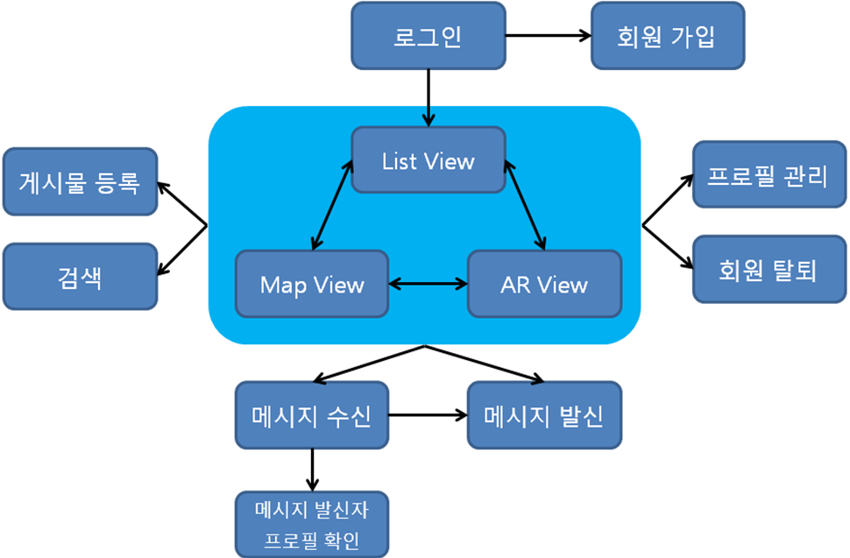

- 사용절차 설계
  - 회원가입 & 로그인
Login View(회원가입 메뉴) -> Members(기본정보 입력 후 확인) ->
Login View(ID, Password 입력 후 확인) -> Main View
  - 회원 탈퇴
Main View(회원탈퇴 메뉴) -> Member Withdrawal View(약관 동의) -> 탈퇴
- 게시물 검색
Main View(검색 기능 선택) -> Search Option View(조건 클릭 후 확인) ->
Result View(검색 List 확인)
- 게시물 등록, 수정, 삭제
Main View(게시물
- 메시지 수신/발신
Main View(게시물 선택) -> Notice View(메시지 발신)
<-> Chatting View(메시지 수신/발신)

일일 평가 및 건의
- GIT 관련 세미나의 필요성 요구(전재형)
- Google MAP API 에서 Naver Map API로 변경
- AR(Augmented Reality) 구현 방법 조사 필요.
- Naver MAP API 사용법 학습 필요

내일 계획 (역할 분담 포함)
- 시스템 명세
- 기능 명세

